**Как применять искусственный интелект в обучении английскому**

ИИ становится помощником учителей. Он быстро составит учебную программу или выполнит рутину — проверку домашек и тестов — и освободит время для творческих задач. Как использовать искусственный интеллект в обучении иностранному языку.

## В чем поможет ИИ: список нейросетей для изучения английского языка

### Оптимизирует работу учителя

[ChatGPT](https://chat.openai.com/) может составить план урока, учебную программу на год или ответить на вопрос. Что такое ChatGPT — это чат с ИИ, который работает, как поисковик. Вы пишите запрос, или промт, в форме вопроса, команды или неполного предложения. Например: «Как справиться с агрессивным поведением ученика на уроке» или «Составь список приложений для учителя начальных классов». Если Яндекс или Google дадут ссылки, по которым вы будете самостоятельно искать полезную информацию, ChatGPT ответит текстом. ИИ быстро анализирует большие объемы данных и генерирует ответ. Его качество зависит от того, насколько подробен промт. Чтобы использовать ChatGPT, включите VPN.

Как написать правильный промт:

* В начале каждого обращения попросите ИИ действовать в качестве высококвалифицированного преподавателя.
* Подробно опишите результат, который хотите получить. Чем точнее ваши формулировки, тем релевантнее ответ.

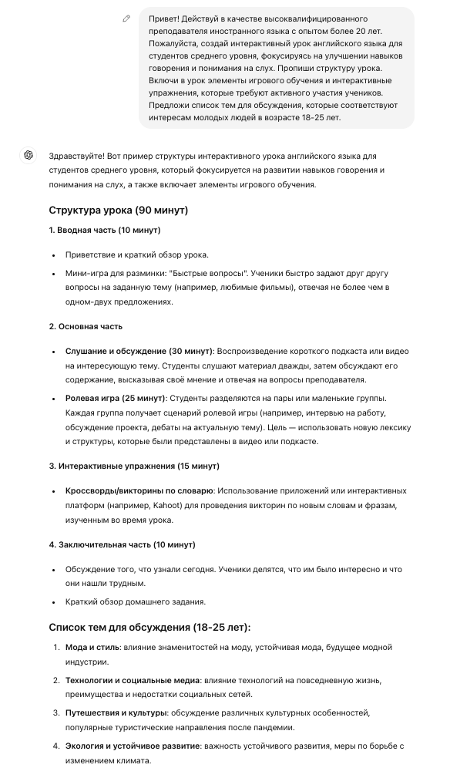  
Пример промта и ответа в ChatGPT

К ChatGPT я обращаюсь, когда заканчиваются идеи заданий или нет времени искать в интернете, например, как носители языка употребляют то или иное слово. Конечно, ИИ несовершенен — я ловила его на ошибках. Когда я готовила задания для тренировки притяжательного падежа, в ответе на вопрос о том, чья дочь модель Белла Хадид, ИИ поставил апостроф у имен обоих родителей, хотя правильно — только у последнего. Я указала на это, и ИИ согласился, что ошибся.

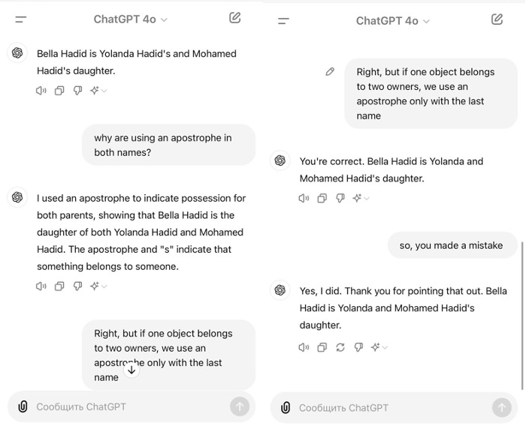

Пример диалога с ИИ

### Подтянет произношение и научит детей вести диалог

Пополняет способы изучения английского языка с помощью интернета приложение [Elsa](https://elsaspeak.com/en/). Оно улучшит беглость речи, научит правильно интонировать и ставить ударения. Elsa распознает даже маленькие ошибки в произношении, например, у вас звук без придыхания, а правильно с ним. Или вы произносите долгую «i», а надо короткую.

Скачать приложение Elsa можно в App Store или Google Play. В бесплатной версии доступны диагностика владения английским и разговорные сценарии разного уровня сложности, например Job interview, Talk to a salesperson, Ask for directions.

Чтобы получить доступ к платформе бесплатно для своего класса на один месяц, [заполните форму на сайте](https://business.elsaspeak.com/elsa-for-educators).

### Увеличит словарный запас школьников

Чтобы выучить новое слово, важно не просто записать перевод, а понять, в каких ситуациях его уместно использовать. В этом помогут цифровые лексические карточки на платформе [Quizlet](https://quizlet.com/ru). Найдите готовые карточки в [библиотеке](https://quizlet.com/search) или создайте самостоятельно.

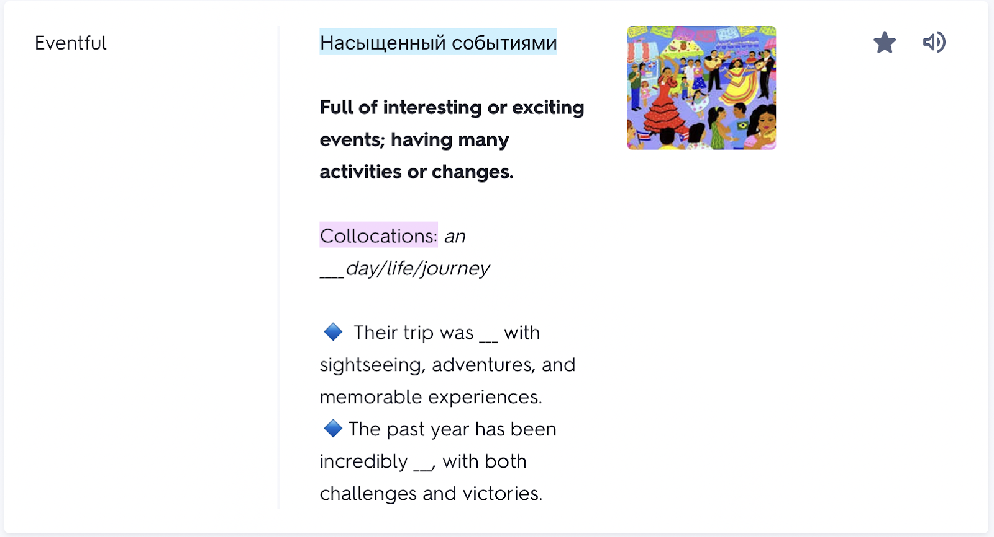

Пример карточки Checkeng School, созданной в Quizlet

Quizlet помогает педагогу отслеживать прогресс учеников и видеть, какая лексика усваивается быстро, а какая труднее.

Чтобы начать пользоваться платформой:

* Зарегистрируйтесь через электронную почту или аккаунт Google, нажав на кнопку «Зарегистрироваться» в правом верхнем углу.
* Когда войдете в свою учетную запись на Quizlet, в правом нижнем углу вы увидите кнопку «Создавать».
* Карточки будут информативнее, если добавить картинки, описания и примеры.

Чтобы больше узнать о том, как работать с платформой Quizlet, прочитайте [пошаговую инструкцию](https://help.quizlet.com/hc/ru/articles/360040762212-%D0%A3%D1%87%D0%B8%D1%82%D0%B5%D0%BB%D1%8F%D0%BC-%D0%BA%D0%B0%D0%BA-%D0%BF%D1%80%D0%B8%D1%81%D1%82%D1%83%D0%BF%D0%B8%D1%82%D1%8C-%D0%BA-%D1%80%D0%B0%D0%B1%D0%BE%D1%82%D0%B5).

**Запомнить новую лексику** помогает описание по картинке. На платформе [ProgressMe](https://progressme.ru/) ИИ нарисует изображение по запросу.

Чтобы использовать функцию:

* зарегистрируйтесь на платформе через электронную почту и авторизуйтесь;
* нажмите на раздел «Материалы», затем — «Личные»;
* нажмите на кнопку «Создать новый курс», придумайте любое название, выберите язык и нажмите кнопку «Создать»;
* в открывшемся окне нажмите на строчку «Новый урок» и придумайте любое название урока;
* в открывшемся окне нажмите кнопку «Добавить упражнение» и из каталога выберите «Изображение» — «Добавить изображение» — «Сгенерировать с помощью AI»;
* в появившейся строке напишите запрос для изображения — так же, как в ChatGPT, но на английском языке. Нажмите кнопку «Сгенерировать».

Наглядно о том, как сгенерировать изображение с помощью ИИ на платформе — смотрите в [видео](https://youtu.be/RzT_PQWUdSw?si=JQTCkVMsypEeoMtS).

Для темы «Криминал» с помощью ИИ я подготовила картинку с ослом-преступником. Ребята придумывали рассказ об этом персонаже, используя слова из пройденного модуля. Они работали в парах: брали фразы из списка и по очереди составляли предложения с ними. В итоге у каждой пары получилась забавная история об осле.

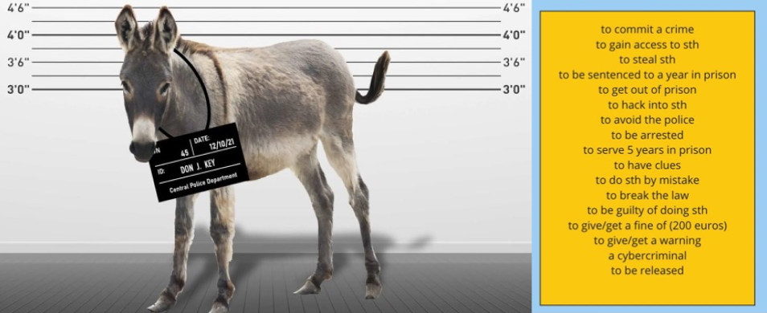

### Подтянет грамматику и улучшит письменную речь учеников

Программа [Grammarly](https://www.grammarly.com/) проверяет корректность написания слов и составления предложений. Когда человек пишет с  ошибкой, ИИ объясняет ее и подсказывает, как исправить.

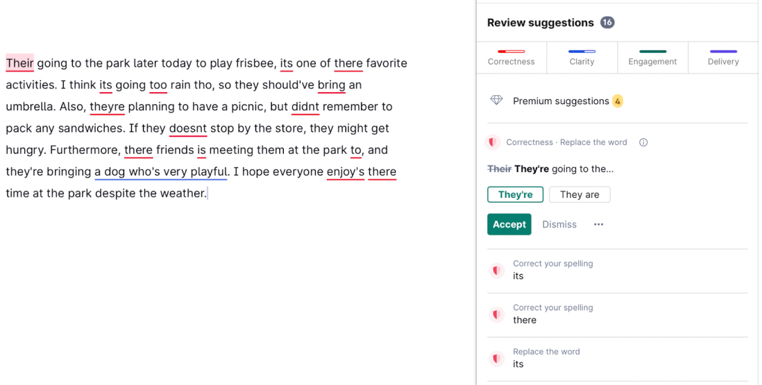  
Grammarly нашел ошибки, выделил их и предложил правильное написание

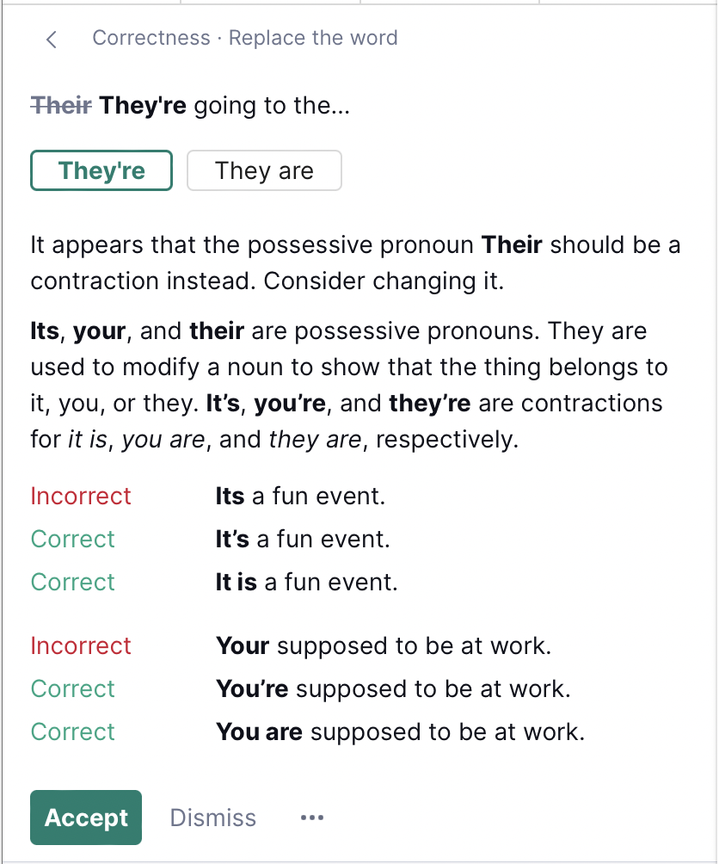

Grammarly напомнил правило и привел примеры корректного употребления слов